

לכבוד תלמידי כיתות ז' 30.06.20 הנדון:  **עבודות קיץ במתמטיקה**

ברצוננו להביא לידיעתכם כי בסוף כיתה ז' התלמידים חולקו להקבצות במתמטיקה ע"פ ציונם השנתי בכיתה ז'.

1. כהכנה לקראת שנת הלימודים הבאה, על כל תלמיד העולה לכיתה ח' לפתור את עבודת הקיץ בהתאם להקבצה שבה הוא משובץ.( מדעית, מצויינות והקבצה א', ב' , ומיצוי)

את עבודת הקיץ יש להגיש בשיעור המתמטיקה הראשון בשנת הלימודים הבאה.

**העבודה תוגש בצורה ברורה ומסודרת בקלסר**.

בתחילת השנה ובמהלכה התלמידים יבחנו על נושאים שבעבודה.

עבודות הקיץ ישלחו במשוב ויופיעו גם באתר בי"ס <http://amiasaf.ort.org.il/>

2) תלמיד הרוצה לעבור להקבצה גבוהה יותר , יוכל להיבחן בתחילת השנה ברמה הגבוהה מזו שהוא שובץ וציון המעבר להקבצה גבוהה יותר 75 ומעלה.

**תנאי הכרחי לאישור להיבחן ברמה המבוקשת הוא הגשת עבודת הקיץ ברמה המבוקשת למורה ביום הבחינה**. **העבודה תוגש בצורה ברורה ומסודרת בקלסר**.

אנו מאחלים הצלחה רבה וחופשה נעימה !

בברכה,

צוות מורים למתמטיקה

עמי אסף , בית ברל

**ע ב ו ד ת ק י ץ לתלמידי מדעית , מצוינות והקבצה א'**

1. התאימו בין הנקודה לבין שיעורי הנקודה המתאימים לה. (בערך)

10

20

20-

10-

10-

20-

10

20

D

B

C

A

1. (22 , 22-)
2. (9- , 15-)
3. (16- , 4)
4. (16- , 4-)
5. (17 , 16)
6. פשטו את הביטויים הבאים:

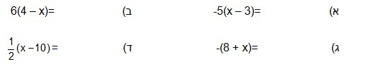

1. א. איזה מספר נוכל לחלק ב- (5-) ונקבל (3-)?

ב. איזה מספר נוכל להכפיל ב- (4-) ונקבל 20 ?

1. איזה ביטוי הוא שווה ערך לביטוי b4 ?
2. b + b + b + b
3. b3 + b
4. 2b + 2b
5. b ⋅ b ⋅ b ⋅ b
6. AB הוא קו ישר.  
   מה גודל הזווית ACD בסרטוט? הסבירו.

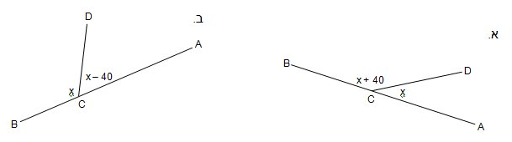

1. אם x = (-2) מה ערך הביטוי  ? הציגו חישוב.
2. נתון מלבן ABCD ובתוכו משולש. קבעו את גודל זווית x על סמך הנתונים.

א.

ב.

B

A

C

D

E

x

30°

C

B

D

A

E

x

47°

1. איזה מהביטויים הבאים הוא שווה ערך לביטוי בשורה העליונה?

|  |  |  |  |  |  |
| --- | --- | --- | --- | --- | --- |
| א) 3(x + y) – (3x – y) | | | ב) 2(2x + 2y) – (2x – 2y) | | |
| 1. | | 0 | 1. | | 2x |
| 2. | | 4y | 2. | | 2x + 2y |
| 3. | | 6x + 4y | 3. | | 2x + 6y |

1. לפניכם מלבן ובתוכו מקבילית צבועה באפור.  
    חשבו את השטח האפור.

א.

ב.

3

2

3

10

12

4

5

5

1. חשבו את התרגילים הבאים.

|  |  |  |  |
| --- | --- | --- | --- |
| 13 + 7 ⋅ 2 – 6 = | ה. | 100 : (-5)2 = | .א |
|  | ו. | (62 – 42) : 22 = | .ב |
|  | .ז |  | ג. |
| 50 – (7 + 4 ⋅ 23)= | .ח | 36 – (6 + 3 ⋅ 11) = | ד. |
|  |  |  |  |

1. מחיר מחברת עבה x שקלים. מחירה של מחברת דקה קטן ב- 3 שקלים ממחיר   
    מחברת עבה.
2. איזה ביטוי מתאר עלותן של 6 מחברות דקות?
   1. 6x – 3 שקלים
   2. 6(x – 3) שקלים
   3. 3(x – 6) שקלים
   4. 6(x + 3) שקלים
3. דן קנה 2 מחברות עבות ו- 6 מחברות דקות ושילם בסך הכל 30 שקלים.  
   מה מחיר מחברת עבה?
4. m מייצג מספר. אם נחסר ממנו 4 ונכפול את ההפרש ב- 7 נקבל 70.  
    איזו מהמשוואות הבאות מציגה את הנתון?
5. 7m – 4 = 70
6. 7(m – 4) = 70
7. 7(m + 4) = 70
8. 7m + 4 = 70
9. נתון: a = 3 b = -1  
    מה ערך הביטוי: -2a – 3(b – 4) ? הציגו דרך חישוב.

נתון: a = -3 b = -2  
 מה ערך הביטוי: 4a – 3(2 – b) ? הציגו דרך חישוב.

1. איזה מהמספרים הבאים יכול להיות המספר המסומן ב- k?

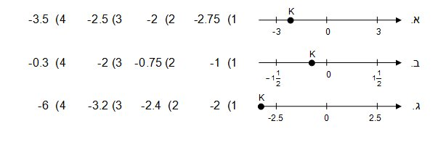

1. 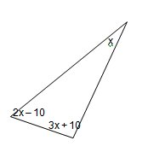חשבו את מידת הזוויות במשולש, על פי הנתונים.
2. א) רק ביטוי אחד אינו שווה ערך לביטוי 

|  |  |  |  |  |  |  |  |
| --- | --- | --- | --- | --- | --- | --- | --- |
| 1) | (4x – 5) : 6 | 2) | 4x – 5 : 6 | 3) |  | 4) |  |

ב) רק ביטוי אחד שווה ערך לביטוי 

|  |  |  |  |  |  |
| --- | --- | --- | --- | --- | --- |
| 1) | (2x + 4) : (3x – 5) | 2) | 2x + 4 : (3x – 5) | 3) | (2x + 4) : 3x – 5 |

1. כתבו 2 משוואות שונות שפתרונן שווה לפתרון המשוואה: 5(x + 6) = 20

__________________________ __________________________

1. א. רוחב מלבן 4 ס"מ והיקפו 18 ס"מ. מה שטח המלבן בסמ"ר?  
     
    ב. אורך מלבן 10 ס"מ והיקפו 32 ס"מ. מה שטח המלבן בסמ"ר?
2. השלימו את המספר החסר בכל אחד מהשוויונות שלפניכם.

|  |  |  |  |
| --- | --- | --- | --- |
| א) |  | ב) | 10 : 2 + __ = 0 |

1. נתון: a + b = -10 ו- c = 8. מה ערך הביטוי 6(a + b + c) ? הראו דרך.
2. א. לפניכם משולש: ב. לפניכם משולש:

A

D

C

B

B

A

C

D

∡BAD = 40°  
∡C = 50°

AD חוצה ∡BAC

חשבו את גודלה של ∡B

BD חוצה את ∡ABC  
∡A = 40°

∡DBC = 60°

חשבו את גודלה של ∡C

AD חוצה ∡CAB

∡C = 40°  
∡DAB = 15°

מצאו את∡ABC

ג. לפניכם משולש:

C

D

B

A

1. מה היקף ריבוע ששטחו 81 סמ"ר?
2. א. לדן יש 4 קלפים יותר מאשר לאמיר.  
    ליוגב יש פי 5 יותר קלפים מאשר לדן.  
    אם לאמיר x קלפים, איזה ביטוי מייצג את מספר הקלפים שיש ליוגב?

1) 5x + 4

1. 5x – 4
2. 5(x + 4)
3. 5x

ב. ליוגב 50 קלפים. כמה קלפים יש למאיר?

1. א. לאור יש 4 כובעים יותר מאשר לנורית. לגיל יש פי 2 כובעים מאשר לאור.  
    אם לנורית יש t כובעים, איזה ביטוי מייצג את מספר הכובעים שיש לגיל?

1) 2t + 4

1. 2(t + 4)
2. 2t – 8
3. 2t

ב. לגיל יש 28 כובעים. כמה כובעים יש לנורית?

1. לפניכם 3 תיבות שהנפח שלהן 600 סמ"ק.

מה צריך להיות הערך של a ?

20 ס"מ

10 ס"מ

20 ס"מ

6 ס"מ

5 ס"מ

a

a

a

4 ס"מ

1. לפניכם משולשים שמידותיהם נתונות בעזרת ביטויים אלגבריים.  
   חשבו את אורכי הצלעות אם ידוע היקף המשולש.

B

A

C

היקף המשולש ABC 25 ס"מ

א.

x

2x + 1

x + 8

E

D

F

היקף המשולש DEF 43 ס"מ

ב.

2x – 1

3x + 4

3x

M

K

L

היקף המשולש KLM 40 ס"מ

ג.

4x

2x + 10

3x + 3

1. בסרטוטים הבאים מצוירים טרפזים (המידות נתונות בס"מ).  
    הטרפזים מחולקים לריבוע ומשולש.  
    קבעו בכל סרטוט למי שטח גדול יותר. נמקו את תשובתכם.

B

A

C

א.

20

.

ב.

B

10

D

A

B

E

D

C

8

10

1. 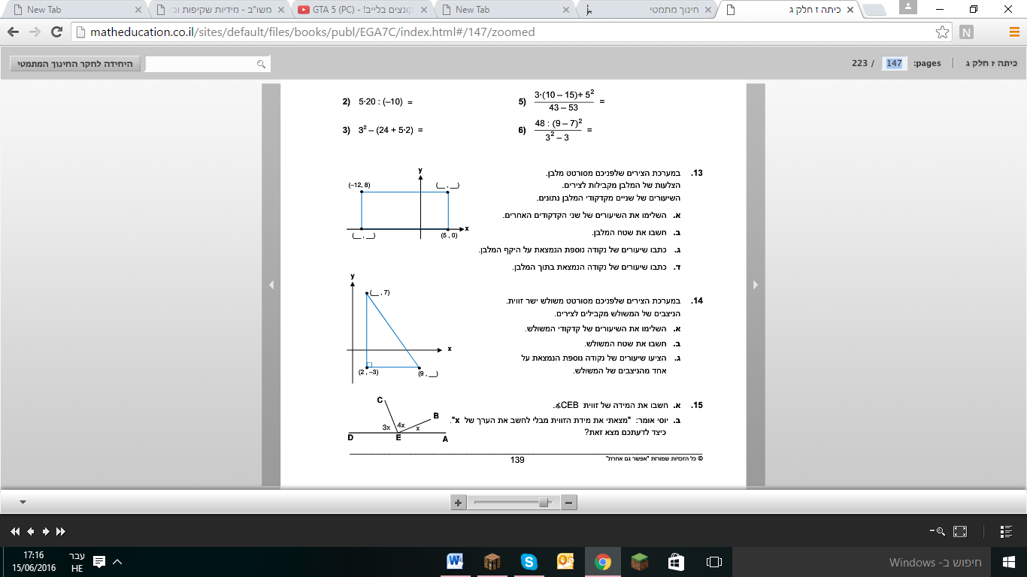
2. לפניכם סדרה המכילה קבוצה של נקודות:

|  |  |  |  |  |  |  |  |  |  |  |  |  |  |  |  |  |  |  |  |  |  |  |  |  |  |  |  |  |  |  |  |  |  |  |  |  |  |  |  |
| --- | --- | --- | --- | --- | --- | --- | --- | --- | --- | --- | --- | --- | --- | --- | --- | --- | --- | --- | --- | --- | --- | --- | --- | --- | --- | --- | --- | --- | --- | --- | --- | --- | --- | --- | --- | --- | --- | --- | --- |
|  | |  |  |  |  |  |  |  |  | | --- | --- | --- | --- | --- | --- | --- | --- | |  |  |  | • | |  |  |  | | • | • | • | • | • | • | • | • | | |  |  |  |  |  |  | | --- | --- | --- | --- | --- | --- | |  |  | • | |  |  | | • | • | • | • | • | • | | |  |  |  |  | | --- | --- | --- | --- | |  | • | |  | | • | • | • | • | |
| מקום 4 | מקום 3 | מקום 2 | מקום 1 |

1. סרטטו את קבוצת הנקודות הנמצאת במקום הרביעי בסדרה.
2. כמה נקודות מכילה הקבוצה הנמצאת במקום העשירי בסדרה?
3. כתבו ביטוי אלגברי שבעזרתו תוכלו לחשב את מספר הנקודות בקבוצה בעזרת המשתנה **n**, המציין את מקומה של הקבוצה בתוך הסדרה.
4. אורית אמרה: במקום ה-23 יש 49 נקודות.   
   יעל אמרה: במקום ה-23 יש 46 נקודות.  
   מי משתיהן צודקת? נמקו.
5. לפניכם מבנים מכדורים המסודרים בסדרה.

מבנה 1

מבנה 2

מבנה 4

מבנה 3

1. אם ממשיכים לסדר קבוצות של כדורים בסדרה, כמה כדורים יהיו במבנה 5?
2. באיזה מקום בסדרה תהיה קבוצה של 13 כדורים?

|  |  |
| --- | --- |
| מקום בסדרה | מספר כדורים |
| 7 |  |
| 10 |  |
| 100 |  |
|  | 61 |
| n |  |

2

1. השלימו את הטבלה.
2. באיזה מקום יש 100 כדורים?
3. באיזה מקום יש 41 כדורים?
4. בכל אחד מהשרטוטים ,חשב את

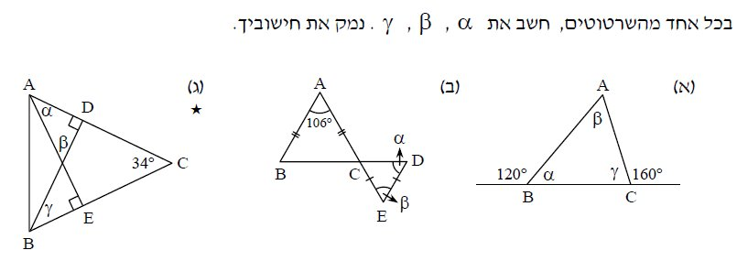



1. נתון: 234 ס"מ = SABCD

A

B

C

D

E

x – 12

18 ס"מ

ABCD – מקבילית.

מצאו את x ואת אורך AE.

1. פתרו את המשוואות הבאות:

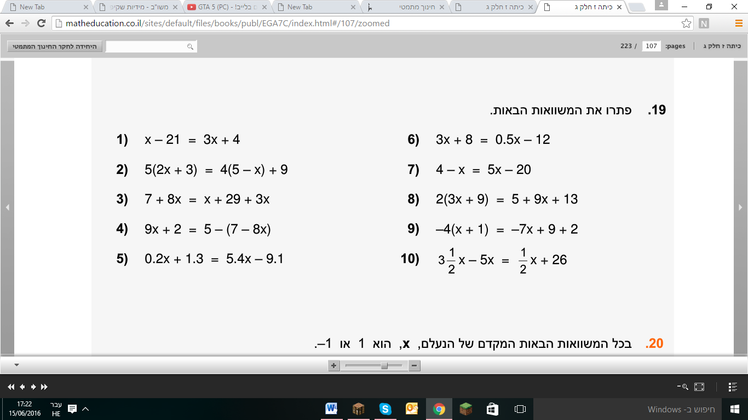

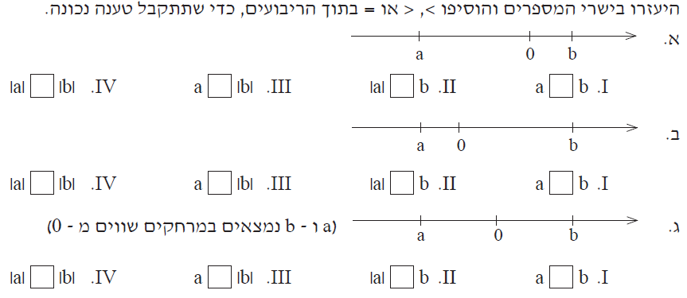

1. נתונה צורה המורכבת ממלבנים. חשבו את ההיקף והשטח של הצורה, הציגו דרך חישוב ורשמו יחידות מידה מתאימות:

4 מ'

8 מ'

4 מ'

12 מ'

4 מ'

12 מ'

1. היקף הצורה: _______
2. שטח הצורה: _______

1. לפניכם זוגות של ישרים מקבילים. חשבו את גודל הזוויות בכל אחד מהמקרים הבאים:

|  |  |  |
| --- | --- | --- |
| 2x  x + 20° | 3x – 10°  x + 80° | *  3x – 20°  x |

1. ולסיום, פתרו את המשוואות

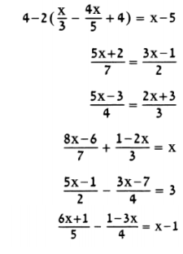

**עבודה נעימה**

**עבודת קיץ להקבצות ב'**

**1) פתרו את המשוואות שלפניכם. הראו את כל שלבי הפתרון.**

|  |  |
| --- | --- |
| 2) 7x + 3 = 2x - 7 | 1) 2x – 5 = 29 |
| 4) –1(x + 1) = 8 | 3) 4x – 8 = 2(x – 3) |
| 6) | 5) 2(x + 5) = 7 + 3(x – 1) |

**2)** איזה מספר יש להציב בביטוי 3x – 9 כדי שערך הביטוי יהיה (15-)?

א) 2

ב) (2-)

ג) 5

ד) 3

**3)** הציבו a = 5, b = (-4), c = 1 בביטוי: 2a – b + c וחשבו את ערכו של הביטוי.

**4)** אם נציב (2-) בביטוי: -3x + 5 נקבל:

א) 10

ב) 0

ג) 11

**5)** חשבו, הראו דרך

|  |  |
| --- | --- |
| 2) | 1) 12 – 4 ·5 = |
| 4) 3.5 · 100 = | 3) |
| 5) 103 · 0.02 = | |

**6)** נפח תיבה הוא 120 סמ"ק. מצא את גובהה על פי הנתונים שבשרטוט.

4 ס"מ

10 ס"מ

**7)** לדנה יש 10 בולים יותר מלרון. לתמר יש פי 2 בולים מכמות הבולים של רון ודנה יחד.

**X** מייצג את מספר הבולים שיש לרון.

א) איזה מהביטויים האלגבריים מתאים למספר הבולים שיש לתמר?

1) 20x + 2

2) 2(10 +2x)

3) 2·10 + x

4) 

ב) אם לשלושתם יחד היו 66 בולים. כמה בולים היו לתמר? הציגו את דרך החישוב.

**8)** לרן יש פי 1.5 ספרים יותר מגל. לאורית יש פי 4 ספרים יותר ממספר הספרים שיש

לרן. **X** מייצג את מספר הספרים שיש לגל.

א) בטאו בעזרת x את מספר הספרים שיש לרן ואת מספר הספרים שיש לאורית.

ב) אם לשלושתם יחד יש 68 ספרים. כמה ספרים יש לרן?

**9)** לפניכם מלבן שהוצמד לו משולש ישר זווית ושווה שוקיים. חשבו את שטח הצורה.

10 ס"מ

5 ס"מ

**10)** נתון: KB הוא חוצה זווית <AKC .

A

B

C

D

K

<DKA = 1100.

חשבו את <BKC. (הראו את דרך החישוב).

11) לפניכם משולש ישר זווית ABC ( 0<B = 90). מצאו את x.

6x+10

2x

A

B

C

**12**) **א.** מה גודל השטח המקווקו?

50 ס"מ

70 ס"מ

1.5 מ'

**ב.** איזה חלק משטח המלבן הוא השטח המקווקו?

**13**) מצאו את שטח המשולש ΔABC.

20

A

B

C

D

15

28

**14**) איזה מהמספרים הבאים יכול להיות המספר המסומן ב- k?



**15**) א. כמה מלבנים בסרטוט?

ב. רשמו את שמות כל המלבנים שבסרטוט:__________ , __________ , __________ , _________ , ___________

A

B

C

F

E

D

G

H

**16**) זוגות המספרים הנתונים בטבלה מקיימים קשר על פי חוקיות מסוימת.

|  |  |  |  |  |  |  |  |  |
| --- | --- | --- | --- | --- | --- | --- | --- | --- |
| b | 20 | 10 | 5 | 4 | 3 | 2 | 1 | המספר הראשון |
|  |  |  |  | 10 | 7 | 4 | 1 | המספר השני |

1. רק אחד מבין הביטויים הבאים מתאר את החוקיות בטבלה. מצאו את הביטוי המתאים.
   1. 2∙b ב) 2∙b + 2 ג) 3b – 2 ד) b + 2

17) חשבו את ערך הביטוי 2x-5 עבור x=0

18) איזה מהביטויים הבאים שווה לביטוי 10-x+x

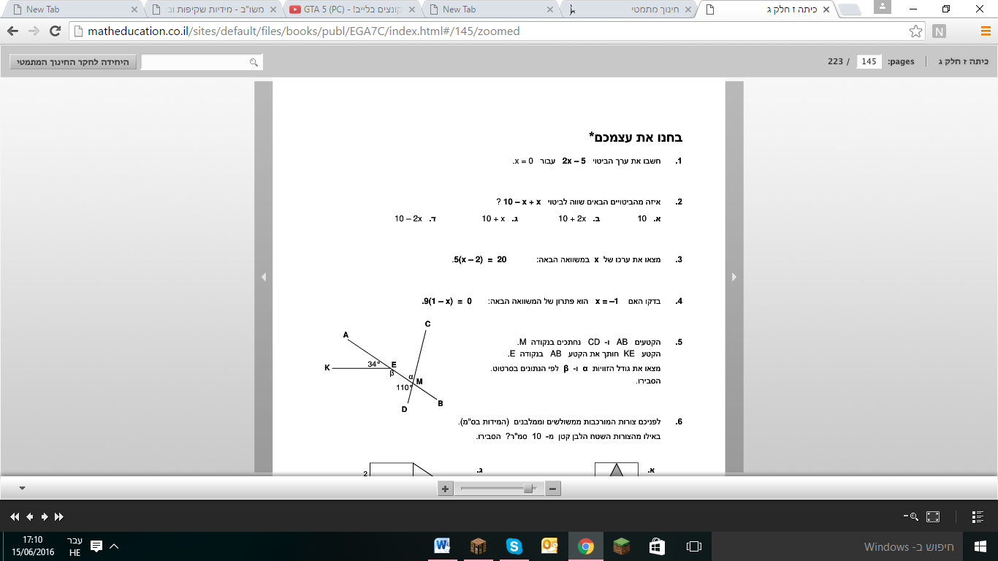

19) מצאו את ערכו של x במשוואה 5(x-2)=20

20)

21. התאימו בין הנקודה לבין שיעורי הנקודה המתאימים לה. (בערך)  
***הדרכה: יש לסמן את הצירים X ו Y.***

10

20

20-

10-

10-

20-

10

20

D

B

A

E

C

1. (22 , 22-)
2. (9- , 15-)
3. (16- , 4)
4. (16- , 4-)
5. (17 , 16)

22)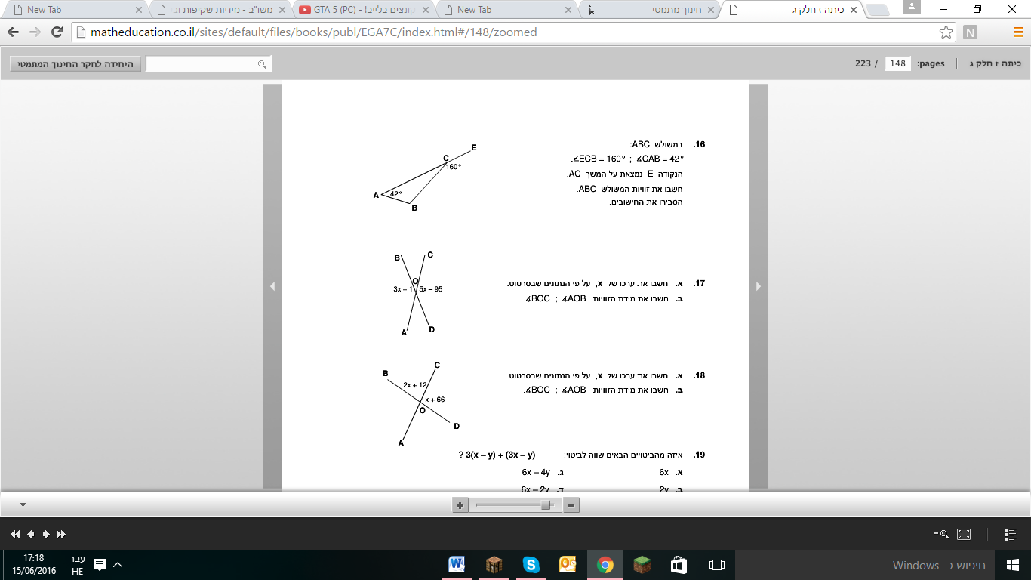

23)

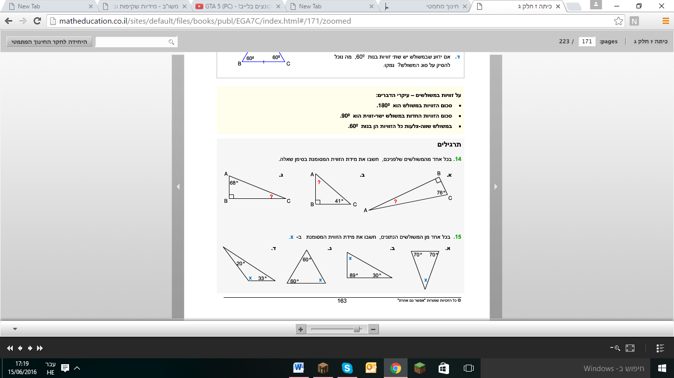

**C:\Users\אורית לוינסון פולק\AppData\Local\Microsoft\Windows\Temporary Internet Files\Content.IE5\C4DQZAIV\MC900434465[1].wmf**

**עבודת קיץ- קבוצת תיגבור - מיצוי**

1. סדר פעולות חשבון

פתרו את התרגילים הבאים על פי סדר פעולות חשבון

|  |  |
| --- | --- |
|  |  |
|  |  |
|  |  |

1. פתרו את המשוואות הבאות:

|  |  |
| --- | --- |
|  |  |
|  |  |
|  |  |
| 3 (x +2) = 6 | 4(2x – 3) + 8 = 4x |
| 4x -6 = x +3 | + 5 (x +2 ) = - 123 |

1. נתון הביטוי 3∙(x – 4) + 12. הציבו במקום x את המספרים הנתונים וחשבו.
2. ) x =2 1) x = 4
3. נתון הביטוי 4∙(x – 1). הציבו מספרים (לאו דווקא שלמים) כך ש:
4. יתקבל מספר זוגי. _____________________________
5. יתקבל מספר אי זוגי. ___________________________
6. יתקבל מספר גדול מ- 30. _______________________
7. פתרו את הבעיות הבאות:
8. ליואב וגלית יחד 320 שקלים.

ליואב יש 50 שקלים יותר מאשר לגלית .

כמה כסף יש לכל אחד מהם ?

x מייצג את סכום הכסף שיש לגלית.

1. אב גדול מבנו פי 2.

סכום הגילים שלהם הוא 75.

מהו גילו של האב?

מהו גילו של הבן?

1. למתן x שקלים. ליואב יש 6 שקלים פחות ממתן.

לשניהם יחד יש 64 שקלים.

כמה כסף לכל אחד מהילדים?

1. בכל אחד מהמשולשים חשבו את גודל הזווית המסומנת ב – x, הראו חישוב.

x

x

48

x

63

**ב.**

**א.**

1. היעזרו בנתונים שבסרטוט ומצאו את X ואת מידת הזוויות במשולש.

95

20– X

2X

8. מצא את: x,y,z הצג תרגיל לכל סעיף.

**130°**

**(1)**

**x**

_____ X= נימוק:

_____ X= נימוק:

**40°**

**y**

**x**

**z**

**(2)**

_____ y= נימוק:

_____ z= נימוק:

**2x**

**(3)**

**x + 20°**

_____ X= נימוק:

**x**

**4x + 20°**

_____ X= נימוק:

1. בכל אחד מהסרטוטים הבאים נתונים שני ישרים מקבילים הנחתכים על ידי ישר שלישי. מצאו את גודלה של α. נמקו את חישוביכם, השתמשו במונחים: זוויות צמודות, זוויות קודקודיות ובמשפטים: זווית קודקודיות שוות זו לזו, סכום זוויות במשולש הוא 180°.

α

128°

50°

α

α

140°

130°

α

α

60°

40°

85°

α

α

α

25°

|  |  |  |  |
| --- | --- | --- | --- |
|  |  |  |  |
| נימוק: | נימוק: | נימוק: | נימוק: |
|  |  |  |  |
| נימוק: | נימוק: | נימוק: | נימוק: |